 | FICHA TÉCNICA DIAGNÓSTICO  - FIBRA ÓPTICA  Proyecto Tasa de Seguridad | 

1. INFORMACIÓN GENERAL DEL TRAMO
Número trazado | 4
Municipio | Ebéjico
Departamento | Antioquia
Operador | UNION TEMPORAL AEI
Aliado | 1
Técnico responsable | Fredy Rodriguez
Fecha diagnóstico | 20/05/2026
Longitud aproximada | -75.76875912956893
Componentes relacionados | PUNTO_CAMARA
Observaciones generales

2. RESUMEN DEL TRAMO
Total puntos de anclaje | 9
Postes existentes | 8
Postes requeridos | 0
Longitud aproximada | -75.76875912956893

3. PUNTOS DE ANCLAJE RELACIONADOS
A continuación se presenta la información técnica de cada punto de anclaje relacionado con el tramo.

PUNTO ANCLAJE: 0
Información general del punto
Número del poste | 0
Relación trazado-tramo
Tipo de servicio
Tipo de poste
Altura del poste (m)
Dirección de referencia del poste | Tienda Naturista flor de loto
Propietario del poste
Tipo tensión
Red secundaria
Información gabinete
Existe gabinete metálico
Requiere gabinete metálico
Estado gabinete
Estado operativo gabinete
% ocupación gabinete
El gabinete pertenece
Información fibra óptica
Existe fibra óptica | SI
Requiere fibra óptica
Tipo de fibra óptica | FO_MONO_24H

Registro fotográfico del punto
Fotografía 1 | Fotografía 2
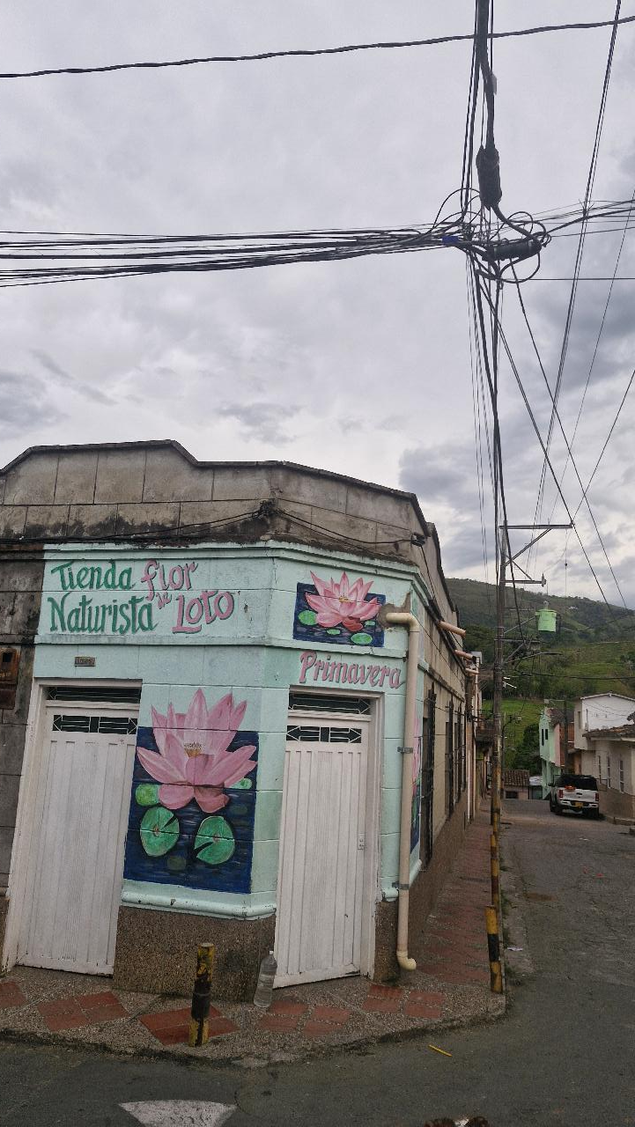 | 

PUNTO ANCLAJE: 1
Información general del punto
Número del poste | 1
Relación trazado-tramo
Tipo de servicio | ENERGIA,ALUMBRADO_PUB
Tipo de poste | POSTE_CONCRE
Altura del poste (m) | 8MTS
Dirección de referencia del poste
Propietario del poste | MUNICIPIO
Tipo tensión | BAJA
Red secundaria | TB_FO
Información gabinete
Existe gabinete metálico | NO
Requiere gabinete metálico | NO
Estado gabinete
Estado operativo gabinete
% ocupación gabinete
El gabinete pertenece
Información fibra óptica
Existe fibra óptica | SI
Requiere fibra óptica
Tipo de fibra óptica | FO_MONO_24H

Registro fotográfico del punto
Fotografía 1 | Fotografía 2
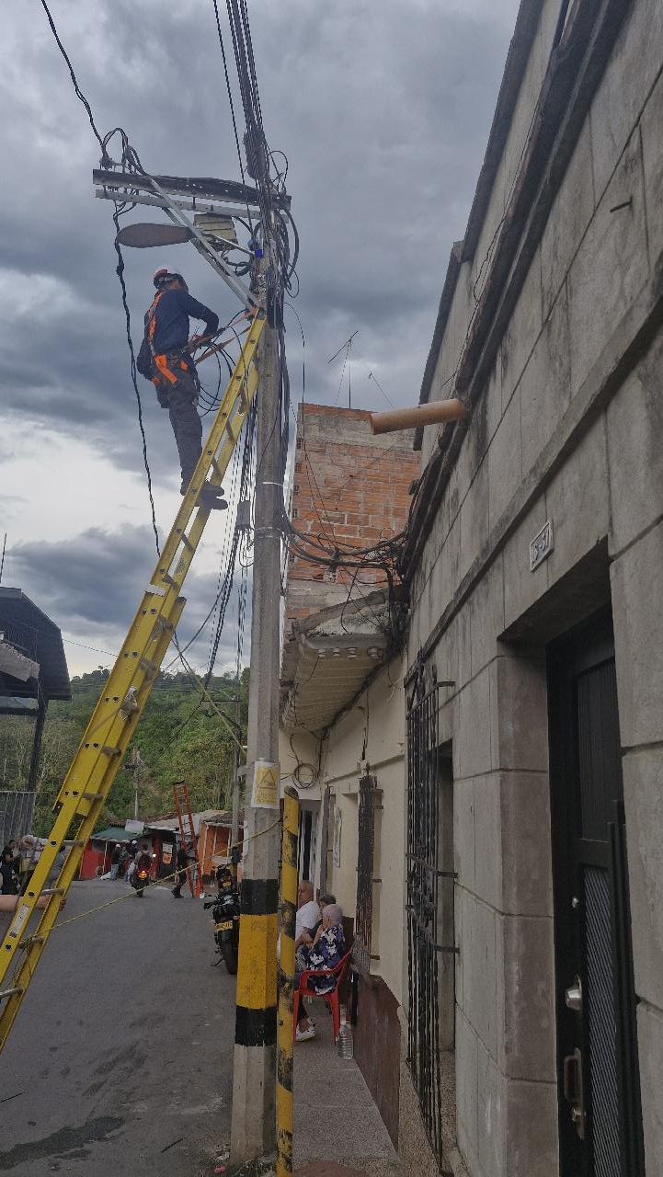 | 

PUNTO ANCLAJE: 2
Información general del punto
Número del poste | 2
Relación trazado-tramo
Tipo de servicio | ENERGIA,ALUMBRADO_PUB
Tipo de poste | POSTE_CONCRE
Altura del poste (m) | 12MTS
Dirección de referencia del poste | Cll 17 # 20-25
Propietario del poste | MUNICIPIO
Tipo tensión | MEDIA
Red secundaria
Información gabinete
Existe gabinete metálico | NO
Requiere gabinete metálico | NO
Estado gabinete
Estado operativo gabinete
% ocupación gabinete
El gabinete pertenece
Información fibra óptica
Existe fibra óptica | SI
Requiere fibra óptica
Tipo de fibra óptica | FO_MONO_24H

Registro fotográfico del punto
Fotografía 1 | Fotografía 2
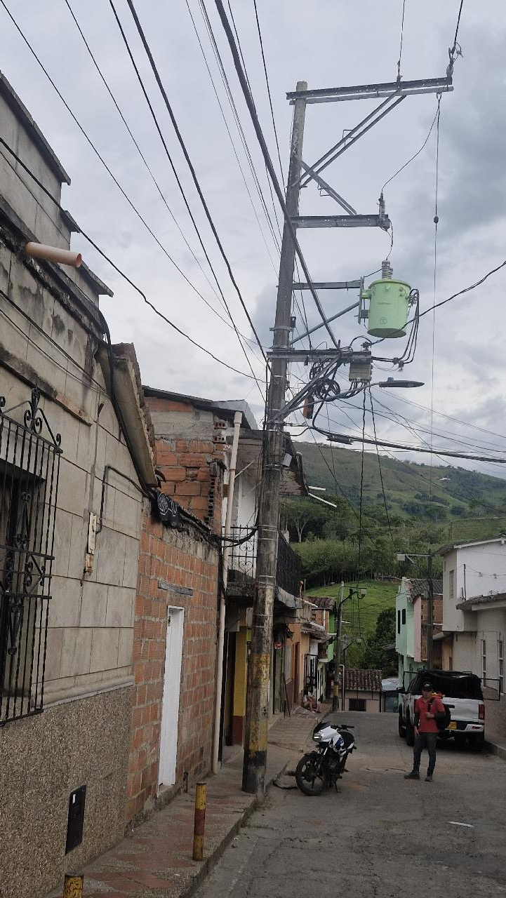 | 

PUNTO ANCLAJE: 3
Información general del punto
Número del poste | 3
Relación trazado-tramo
Tipo de servicio | ENERGIA
Tipo de poste | POSTE_CONCRE
Altura del poste (m) | 8MTS
Dirección de referencia del poste | Esquina Cr 21 con cll 17
Propietario del poste | MUNICIPIO
Tipo tensión | BAJA
Red secundaria | TB_FO
Información gabinete
Existe gabinete metálico | NO
Requiere gabinete metálico | NO
Estado gabinete
Estado operativo gabinete
% ocupación gabinete
El gabinete pertenece
Información fibra óptica
Existe fibra óptica | SI
Requiere fibra óptica
Tipo de fibra óptica | FO_MONO_24H

Registro fotográfico del punto
Fotografía 1 | Fotografía 2
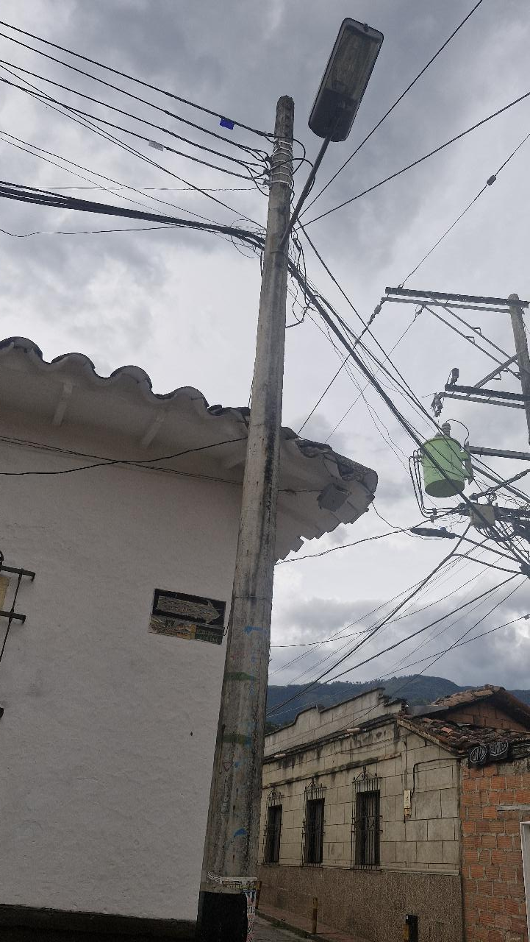 | 

PUNTO ANCLAJE: 4
Información general del punto
Número del poste | 4
Relación trazado-tramo
Tipo de servicio | ENERGIA
Tipo de poste | POSTE_CONCRE
Altura del poste (m) | 12MTS
Dirección de referencia del poste | Cr 21 # 17-16
Propietario del poste | MUNICIPIO
Tipo tensión | BAJA
Red secundaria | TB_FO
Información gabinete
Existe gabinete metálico | NO
Requiere gabinete metálico | NO
Estado gabinete
Estado operativo gabinete
% ocupación gabinete
El gabinete pertenece
Información fibra óptica
Existe fibra óptica | SI
Requiere fibra óptica
Tipo de fibra óptica | FO_MONO_24H

Registro fotográfico del punto
Fotografía 1 | Fotografía 2
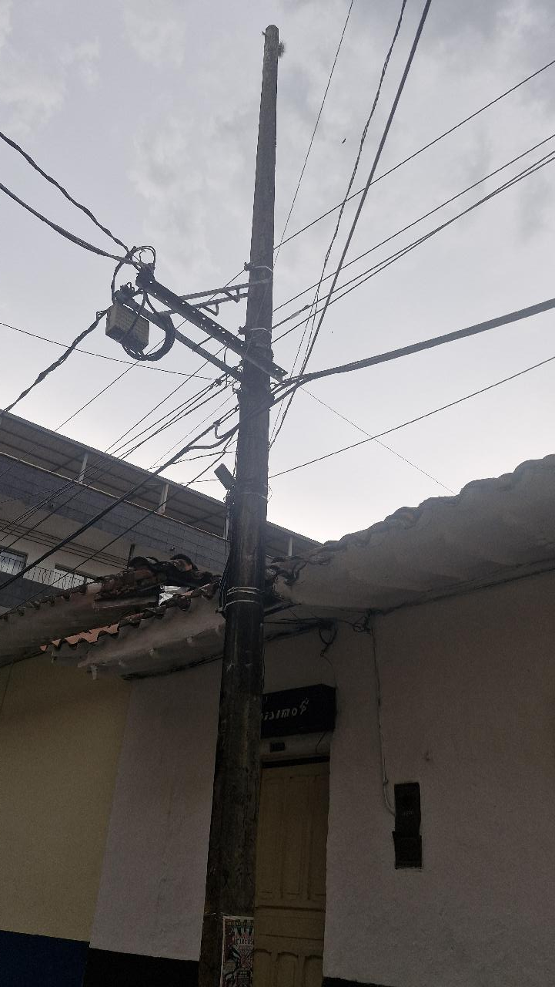 | 

PUNTO ANCLAJE: 5
Información general del punto
Número del poste | 5
Relación trazado-tramo
Tipo de servicio | ENERGIA
Tipo de poste | POSTE_CONCRE
Altura del poste (m) | 12MTS
Dirección de referencia del poste | Cll 21 # 16-24
Propietario del poste | MUNICIPIO
Tipo tensión | MEDIA
Red secundaria
Información gabinete
Existe gabinete metálico | NO
Requiere gabinete metálico | NO
Estado gabinete
Estado operativo gabinete
% ocupación gabinete
El gabinete pertenece
Información fibra óptica
Existe fibra óptica | SI
Requiere fibra óptica
Tipo de fibra óptica | FO_MONO_24H

Registro fotográfico del punto
Fotografía 1 | Fotografía 2
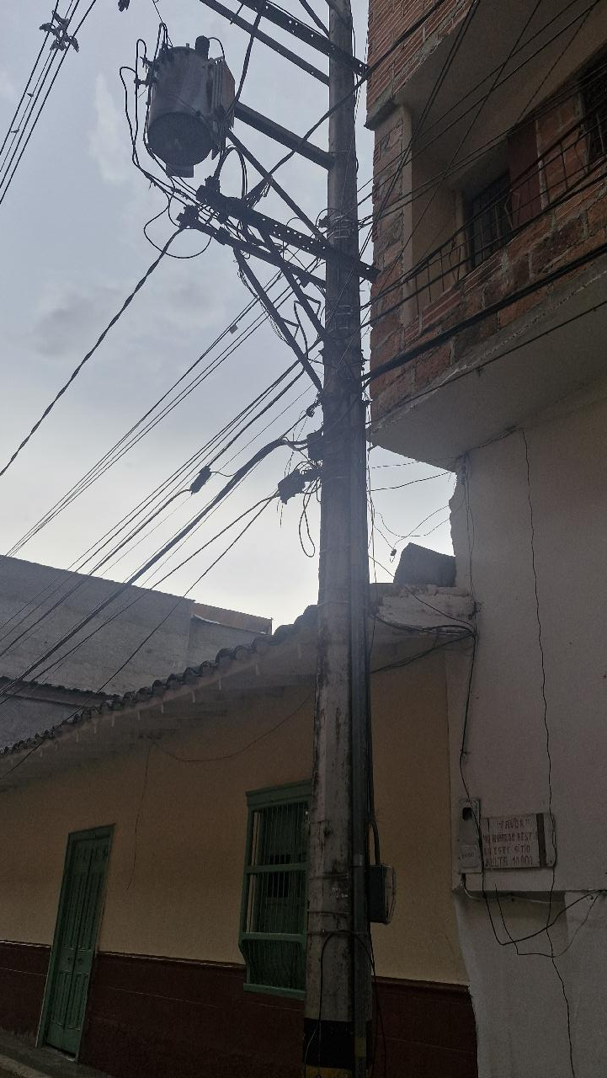 | 

PUNTO ANCLAJE: 6
Información general del punto
Número del poste | 6
Relación trazado-tramo
Tipo de servicio | ENERGIA
Tipo de poste | POSTE_CONCRE
Altura del poste (m) | 12MTS
Dirección de referencia del poste | Cll 21 local 3 esquinas
Propietario del poste | MUNICIPIO
Tipo tensión | MEDIA
Red secundaria
Información gabinete
Existe gabinete metálico | NO
Requiere gabinete metálico | NO
Estado gabinete
Estado operativo gabinete
% ocupación gabinete
El gabinete pertenece
Información fibra óptica
Existe fibra óptica | SI
Requiere fibra óptica
Tipo de fibra óptica | FO_MONO_24H

Registro fotográfico del punto
Fotografía 1 | Fotografía 2
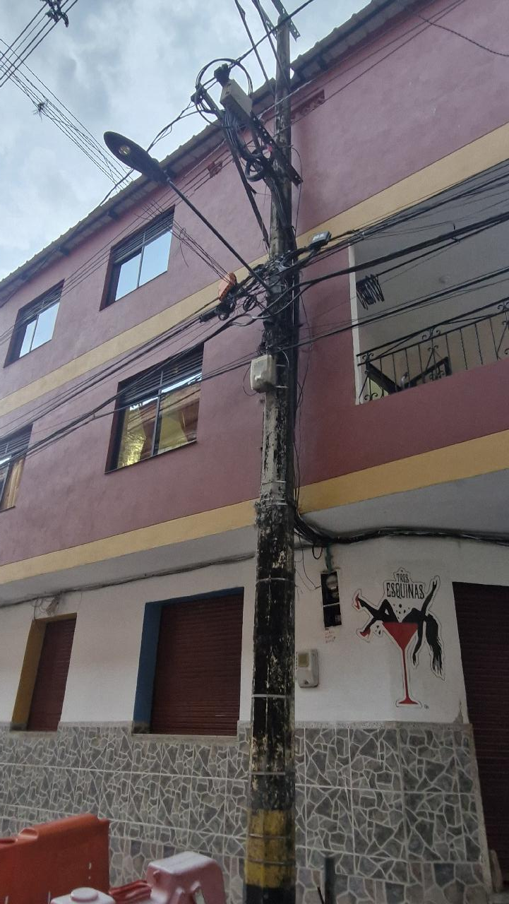 | 

PUNTO ANCLAJE: 7
Información general del punto
Número del poste | 7
Relación trazado-tramo
Tipo de servicio | ENERGIA
Tipo de poste | POSTE_CONCRE
Altura del poste (m) | 12MTS
Dirección de referencia del poste | Entrada CCM - cll 20
Propietario del poste | MUNICIPIO
Tipo tensión | MEDIA
Red secundaria
Información gabinete
Existe gabinete metálico | NO
Requiere gabinete metálico | NO
Estado gabinete
Estado operativo gabinete
% ocupación gabinete
El gabinete pertenece
Información fibra óptica
Existe fibra óptica | SI
Requiere fibra óptica
Tipo de fibra óptica | FO_MONO_24H

Registro fotográfico del punto
Fotografía 1 | Fotografía 2
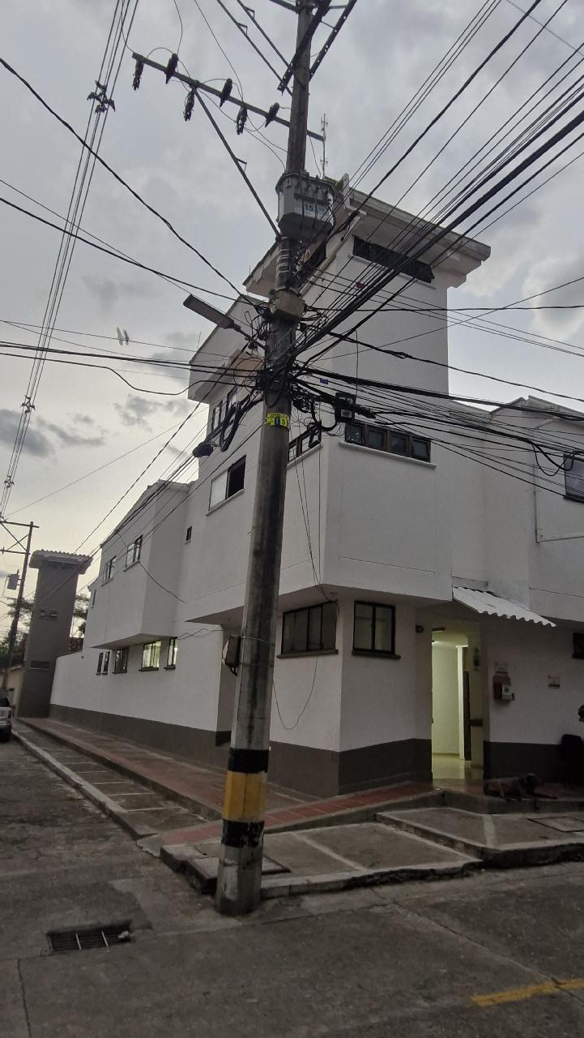 | 

PUNTO ANCLAJE: 8
Información general del punto
Número del poste | 8
Relación trazado-tramo
Tipo de servicio | ENERGIA
Tipo de poste | POSTE_CONCRE
Altura del poste (m) | 14MTS
Dirección de referencia del poste | Garita CCM - cll 21
Propietario del poste | MUNICIPIO
Tipo tensión | MEDIA
Red secundaria
Información gabinete
Existe gabinete metálico | NO
Requiere gabinete metálico | NO
Estado gabinete
Estado operativo gabinete
% ocupación gabinete
El gabinete pertenece
Información fibra óptica
Existe fibra óptica | SI
Requiere fibra óptica
Tipo de fibra óptica | FO_MONO_24H

Registro fotográfico del punto
Fotografía 1 | Fotografía 2
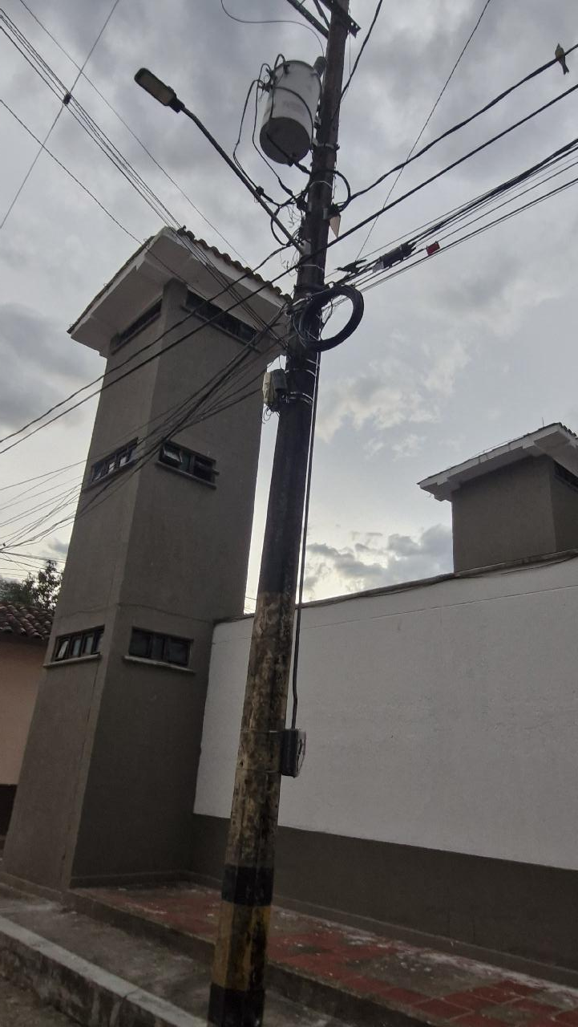 | 

